- 選擇題：每題4分，共20分。
( )1. 下列敘述何者不正確？
(A) 物體處於平衡狀態，則物體可能靜止或作等速度運動
(B) 1 kg-m/ s²的力等於9.8牛頓(N)
(C) 力不是自由向量
(D) 因為有了摩擦力，行人才能順利走在道路上
( )2. 下列敘述何者正確？
(A) 討論力對物體的內效應時不適用力的可傳性原理
(B) 力偶及速率都是具有大小及方向的向量
(C) 面積及重量都是具有大小而無方向的純量
(D) MKS 制中，公斤重是力的絕對單位
( )3. 對於剛體的敘述，下列何者錯誤？
(A) 地球上質地最硬的鑽石是剛體
(B) 剛體受外力作用後，其形狀不變
(C) 力的可傳性原理可適用於剛體
(D) 剛體內任兩點之距離保持不變
( )4. 下列有關同平面力系的敘述，何者不正確？
(A) 三角形法為求合力的圖解法之一
(B) 若力的作用線通過力矩中心，其力矩必定為零
(C) 在平衡狀態下，共點力系所繪製的力多邊形必為閉合
(D) 繩索因有可撓性故不是剛體，所以不適用力的可傳性
( )5. 有關力系的合成，下列敘述何者不正確？
(A)一個單力所分解出的各分力不必相互垂直
(B) 不共點力系的合成結果，沒有一力及一力偶的組合
(C) 共點力系平衡求解未知反力時，不會用到ΣM_{o}=0來求解。
(D) 一個單力所分解出的各分力不一定小於該單力
- 複選題 : 每題8分，共80分。
本大題有八題計算題，每題的答案有部分遺漏了（以[ ]表示之），請把正確的數值補進去，並將補上去的答案依下列規則劃記到電腦答案卡上！
數值 | 劃記（塗黑） | 數值 | 劃記（塗黑）
01 | A | 09 | D,E
02 | B | 10 | A,D,E
03 | C | 11 | B,D,E
04 | D | 12 | C,D,E
05 | E | 13 | A,C,D,E
06 | A,E | 14 | B,C,D,E
07 | B,E | 15 | A,B,C,D,E
08 | C,E

1. 一手拉車載有一貨物，如圖 (一) 所示，輪子摩擦力與手拉車車板重量可忽略，貨物重量W為1000 N，且內部質量為均勻分布。若施予一力F拉動手拉車，施力大小為200 N，方向與水平線夾角為30度，則手拉車前輪Q受到來自地面的正向力為[ ]5 N。
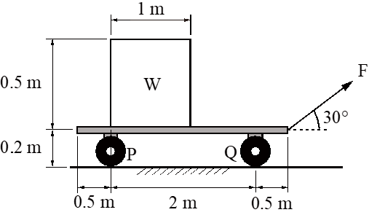圖 (一)
2. 如圖( 二 ) 所示的外伸樑承受負載，則其支點B 的反作用力為[ ]0 N。

圖 (二)
3. 如圖 ( 三 ) 所示的組合樑，BD為繩索，在平衡狀態下，試求BD繩的張力為2[ ]0N。

圖( 三 )

4. 如圖 ( 四 ) 所示，B 點吊一物重為160N，則繩索BC 的張力為[ ]0 N。
圖(四)

5. 如圖 ( 五 ) 所示，簡支樑受到一集中點力F = 75 N，以及均變負荷其左端最大值為q=100N/m，若 A點及B點反力為 R_{A}及R_{B}，則R_{B}–R_{A}為2[ 5 ]N。

圖(五)

6. 如圖( 六 ) 所示平面構架，AB為水平構件，200N為垂直外力，A、B及C接點均為無摩擦之銷連接，不計構件重量，則銷A對AB構件的水平作用力大小為[ ]5N。
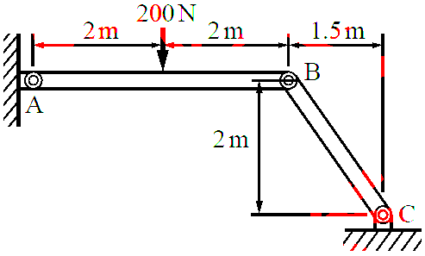

圖( 六 )
7. 如圖 ( 七 ) 所示，在平面共點力系中有三個力同時作用在原點O，若欲令此力系達到平衡狀態，則所加入的第四力大小為[ ]0$\sqrt{2}$ N，方向135°( ↙)
圖(七)

8. 如圖( 八 )所示，重量為W的木箱在一粗糙斜面上受到一水平作用力P 作用以防木箱向下滑動，已知在圖示位置時，該連接的彈簧處於伸長狀態，假設，彈簧回復力為95N，斜面施予木箱的正向力100N，該木箱箱底與斜面的摩擦力為25N，木箱重量平行斜面的分力為45N，則此時P力平行斜面的分力為[ ]0N。

圖( 八 )

- 選擇題：每題4分，共20分。
( B )1.
( A )2.
( A )3.
( D )4.
( C )5.
- 複選題 : 每題8分，共80分。
本大題有八題計算題，每題的答案有部分遺漏了（以[ ]表示之），請把正確的數值補進去，並將補上去的答案依下列規則劃記到電腦答案卡上！
數值 | 劃記（塗黑） | 數值 | 劃記（塗黑）
01 | A | 09 | D,E
02 | B | 10 | A,D,E
03 | C | 11 | B,D,E
04 | D | 12 | C,D,E
05 | E | 13 | A,C,D,E
06 | A,E | 14 | B,C,D,E
07 | B,E | 15 | A,B,C,D,E
08 | C,E
- CDE
- BCDE
- B
- CE
- E
- BE
- CE
- CDE

